PERTEMUAN AHLI KUMPULAN (PROJEK PSA)  
**BIL. 3:**

|  |  |
| --- | --- |
| **Tarikh** | 15/12/2024 |
| **Masa** | 8.30 A.M. – 10.30 A.M. |
| **Tempat** | Arked Angkasa |

**Kehadiran**

1. Lutfi Haziq Bin Mohammad Hapisol (A24CS0266)

2. Noor Aidid Izmer Bin Noor Habib (A24CS0288)

3. Ahmad Al-Fateh Bin Fadzlah Suhaimei (A24CS0220)

4. Ezmir Harris Bin Edeyhely (A24CS0248)

5. Muhammad Irfan Solihin Bin Mohd Nazri (A24CS0281)

6. Vyshnavi A/P Gunasekharan (A24KT0275)

7. Nur Alisa Aishah Binti Mohd Nasir (A24KT0190)

8. Nurul Nasrahtul Balqis Binti Mohamad Fazli (A24CS0177)

**Agenda pertemuan (Cadangan) :** PELAKSANAAN PENGGAMBARAN BABAK KETIGA DAN PENYUNTINGAN PRODUK AKHIR VIDEO

#### 2. Perbincangan Projek

**A. OBJEKTIF**

Laporan ini bertujuan untuk merekodkan pelaksanaan sesi penggambaran babak ketiga dan proses penyuntingan untuk menghasilkan produk akhir video.

### **B. PENGGAMBARAN BABAK KEDUA**

**Butiran Aktiviti:**

* **Lokasi**: Arked Angkasa
* **Pelakon Terlibat**: Lutfi Haziq & Irfan Solihin
* **Kru Terlibat**: Pengarah, Pelakon dan penyunting video

**Proses Penggambaran:**

* Babak kedua menunjukkan klimaks cerita ini apabila penyelia kedai cuba merasuah pegawai imigresen namun gagal lalu ditangkap dan dibawa ke mahkamah untuk sesi penghakiman.
* Penggambaran berjalan lancar dengan hanya sedikit pengambilan semula untuk sudut kamera dan dialog.
* Semua aspek teknikal, seperti pencahayaan, bunyi, dan pergerakan kamera, dipastikan berada pada tahap optimum.

**Status Penggambaran:**

* Babak ketiga berjaya disiapkan tanpa sebarang masalah besar pada pukul 10.30.

### **C. PENYUNTINGAN VIDEO**

**Butiran Aktiviti:**

* Proses penyuntingan dijalankan di Kawasan kediaman penyunting video menggunakan perisian Capcut.
* **Kru Terlibat**: Penyunting video dan pengarah

**Proses Penyuntingan:**

* Klip video daripada semua babak(babak 1,babak 2 ,dan babak 3) digabungkan dan disusun mengikut naratif skrip.
* Penambahan efek visual dan penyesuaian warna dilakukan untuk mempertingkatkan kualiti visual.
* Suntingan bunyi termasuk penyesuaian dialog, kesan bunyi, dan muzik latar yang sesuai.

**Status Penyuntingan (21/12/2024):**

* Proses penyuntingan telah selesai, dan produk akhir video kini siap untuk ditonton dan dinilai oleh ahli kumpulan.

3. Penetapan tarikh pertemuan seterusnya

- Tarikh: Tiada

- Masa: Tiada

4. Masalah atau Kekangan

Tiada masalah atau kekangan yang timbul semasa sesi penggambaran dan penyuntingan, kerana semua aktiviti berjalan lancar mengikut perancangan yang telah ditetapkan.

5. Kesimpulan

Sesi penggambaran babak ketiga dan proses penyuntingan telah berjaya diselesaikan mengikut jadual yang ditetapkan. Semua kru dan pelakon memberikan kerjasama yang baik, dan produk akhir video diharapkan memenuhi objektif serta jangkaan kumpulan.

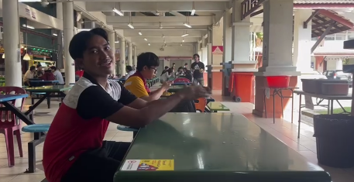**\*Catatan Tambahan:**

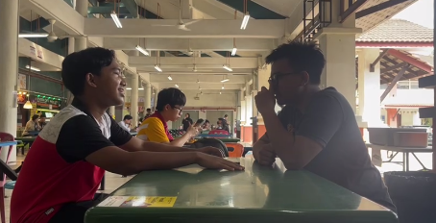

**Antara gambar sewaktu sesi penggambaran babak ketiga**